**【46403　帳務日期調整】**

**壹、交易介紹**

|  |  |
| --- | --- |
| 原交易代號 | 原交易名稱 |
| T246 | 支存戶帳務日期調整 |
| T452 | 特殊事故登錄 |
| T453 | 特殊事故解除 |
| TA52 | 特殊事故登錄 |
| TA53 | 特殊事故解除 |

‧整合原交易如上。

**貳、執行路徑**

管理性業務→存戶作業→帳務日期調整

**參、操作及業務規則說明**

**一、作業類別：1-登錄**

作業項目：1-台幣活存/2-外幣活存/3-支存擇一點選，作業類別點選1-登錄，輸入「帳號」確認帳號輸入正確(選擇2-外幣活存需選擇幣別)，點擊【執行】按鈕，跳出主管授權畫面，選擇欲授權之主管，主管授權完畢後印錄短單，完成登錄帳務日期調整。

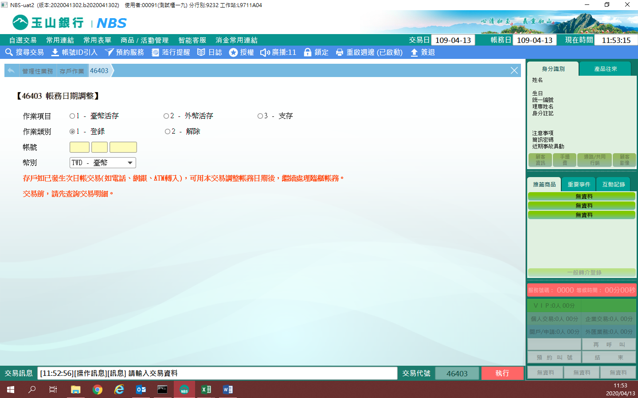

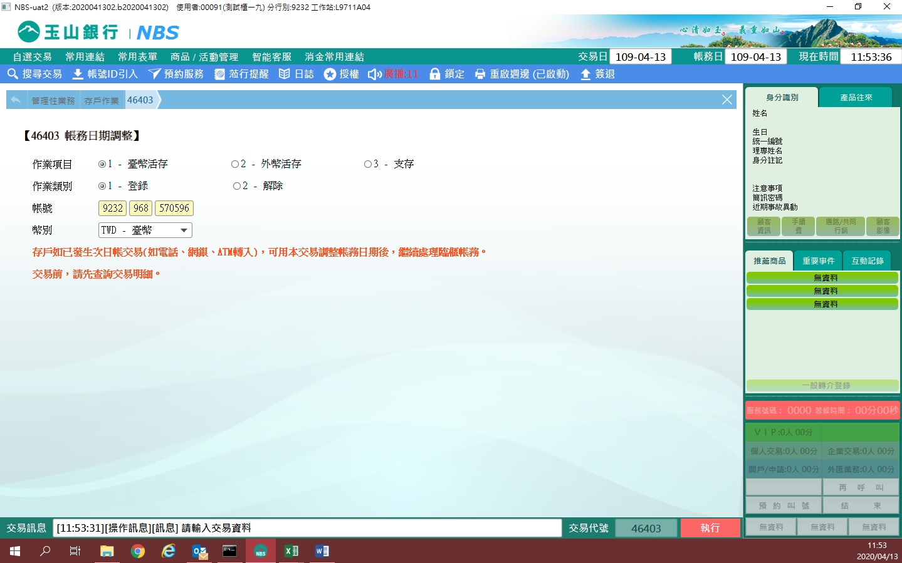

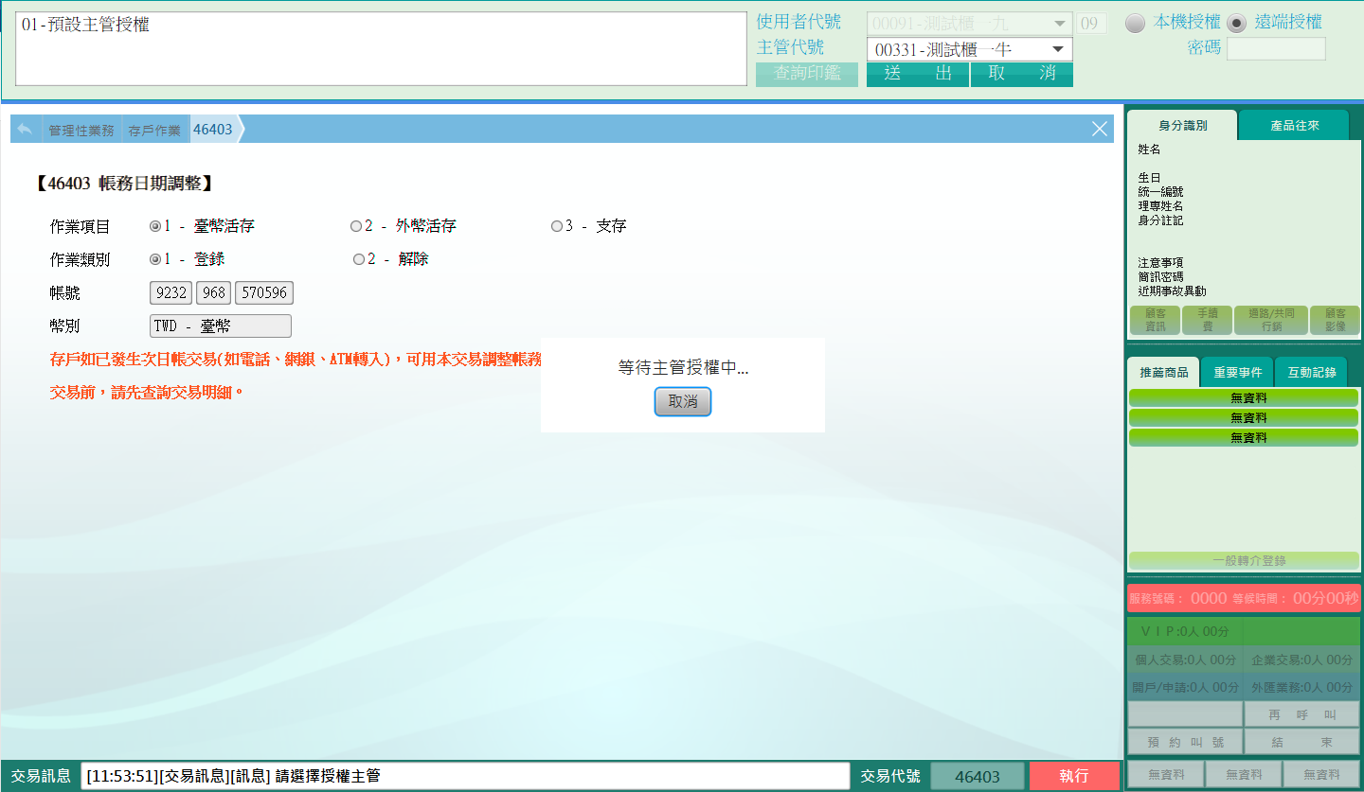

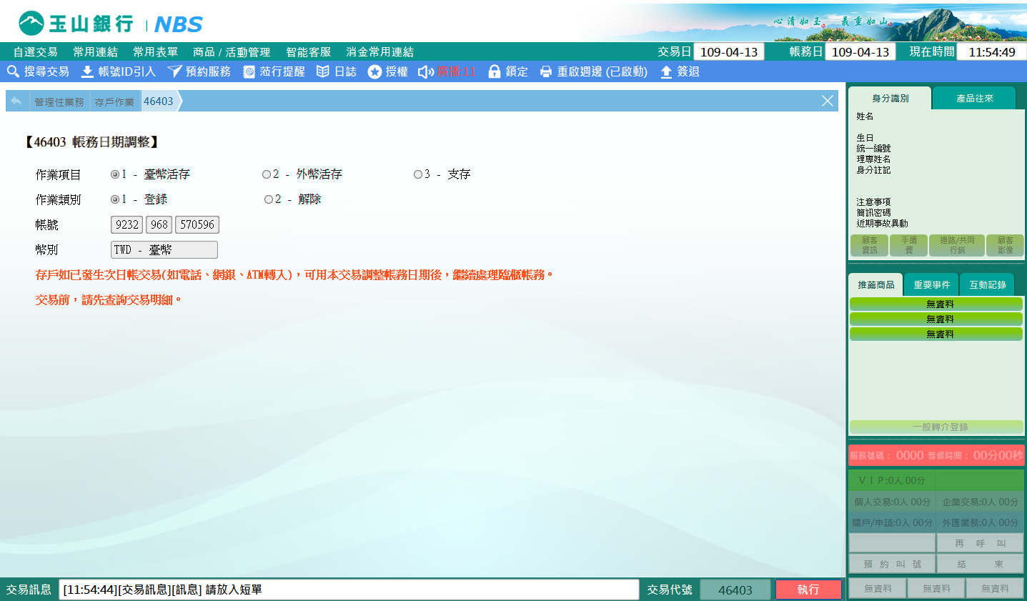

**二、作業類別：2-解除**

作業項目：1-台幣活存/2-外幣活存/3-支存擇一點選，作業類別點選2-解除，輸入「帳號」確認帳號輸入正確(選擇2-外幣活存需選擇幣別)，點擊【執行】按鈕，跳出主管授權畫面，選擇欲授權之主管，主管授權完畢後印錄短單，完成解除帳務日期調整。



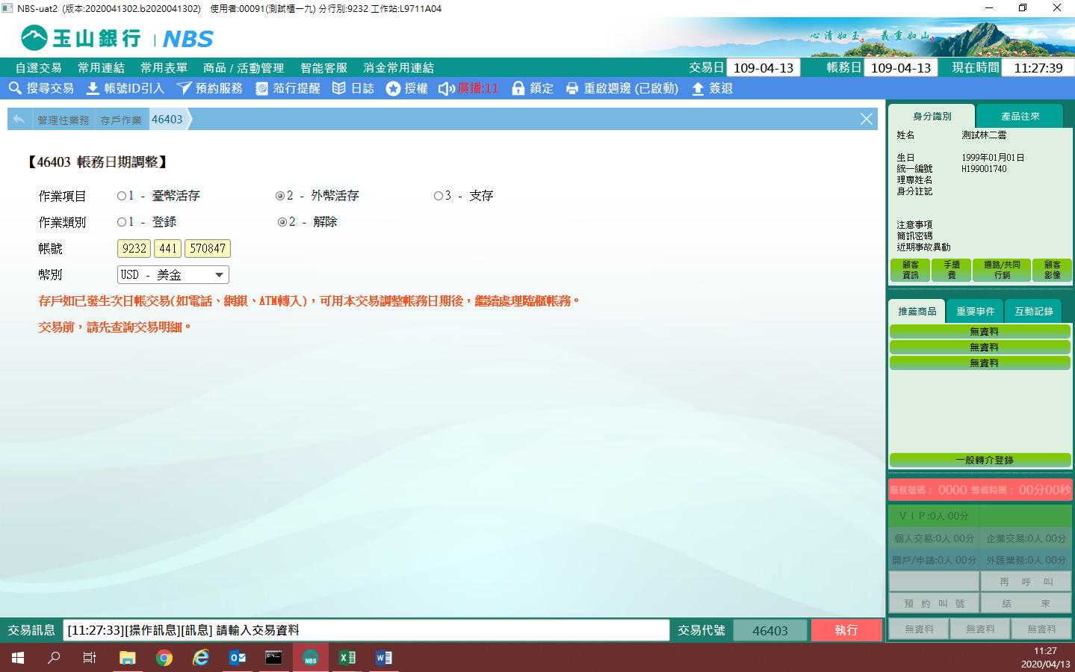

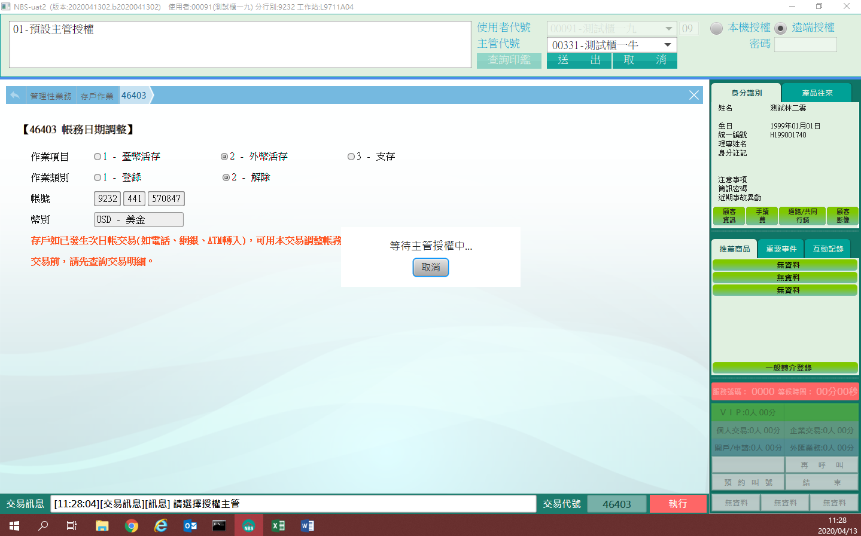

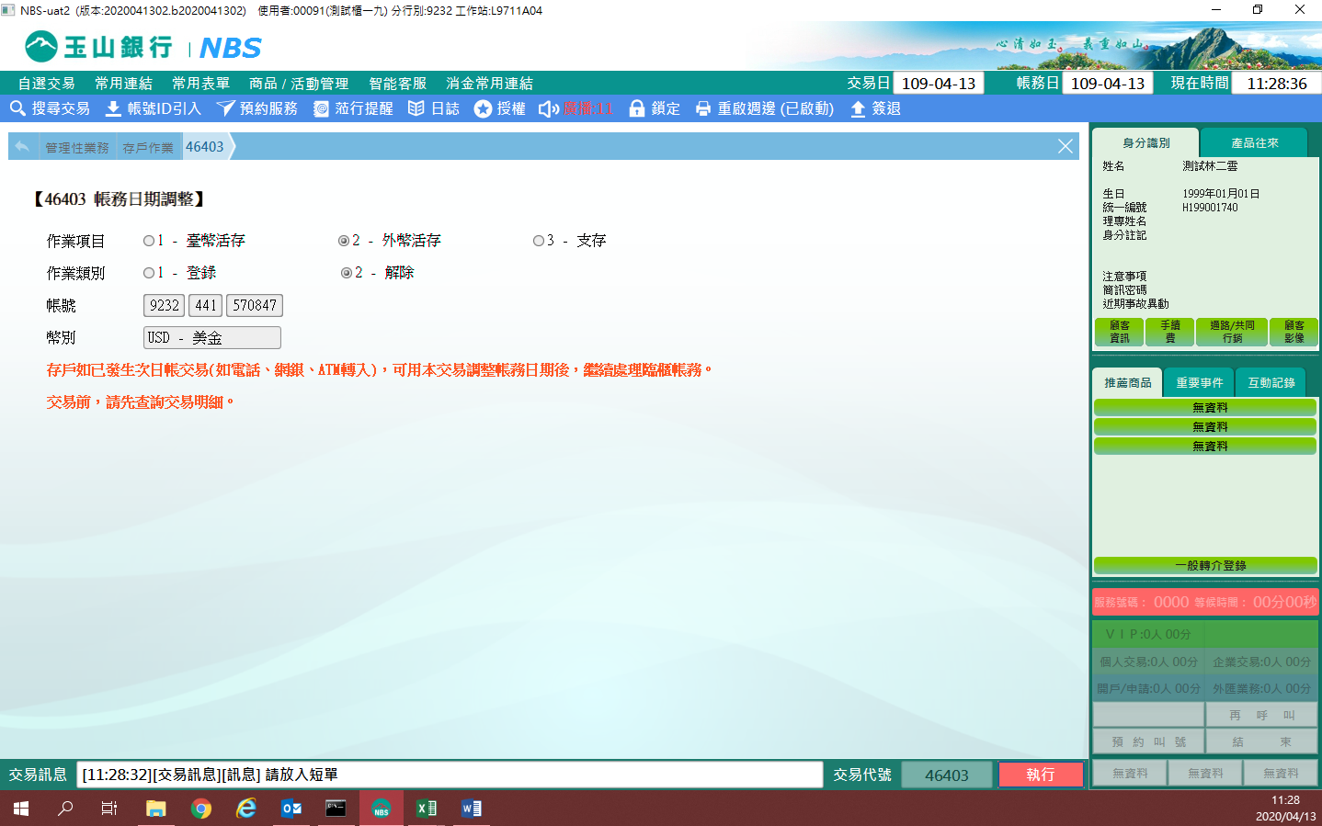

**肆、權限限制**

　　無